**Curriculum vitae**

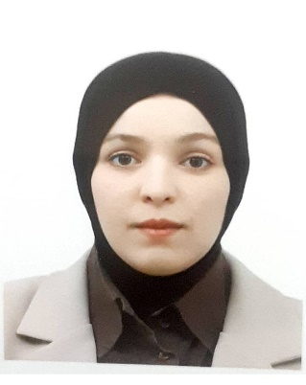

CHEHEBELAINE Walaa

Né le 11/05/1997

Tél. **›** 05 61 31 65 48

Email **›** [walaa.chehebelaine@gmail.com](mailto:walaa.chehebelaine@gmail.com)

Permis B – Véhicule personnel

Ingénieur Informatique

**Formation**

* **2020 : MASTER 2** «UNIVERSITE IBN KHALDOUN-TIARET »

Spécialité : Génie Logiciel

* **2018 : LICENCE** «UNIVERSITE IBN KHALDOUN-TIARET »

Domaine : Mathématique et informatique

Filière : Informatique

Spécialité : Systèmes informatique

* **2015 : BACCALAUREAT** « ENSEIGNEMENT SECONDAIRE »

Spécialité : Sciences expérimentales

**Expérience / Stages**

* **2021 – 2023 :** Représentante commercial au sein de la société ICE (Sarl Polystyrène El Ogbene), au niveau du département commercial.
* **2022 :** Développement du site officiel de la société vision.net [www.oransoftsystemes.com](http://www.oransoftsystemes.com)
* **2022 :** Développement d'un logiciel de facturation pour la société ICE (Sarl Polystyrène El Ogbene)
* **2022 :** Développement du logiciel de gestion des stocks pour la société ICE (Sarl Polystyrène El Ogbene)
* **2021 :** Développement du site officiel de la société ICE (Sarl Polystyrène El Ogbene) [www.ice.com.dz](http://www.ice.com.dz)
* **04/10/2017 –03/01/2018 :** Stage pratique au sein de la wilaya de Tiaret, direction des transmissions nationales, service informatique.

**Compétences**

* **Langage de programmation et technologie web :** Python, WordPress, PHP, HTML, CSS
* **Conception et base de données :** UML, MySQL, Oracle XE, PostgreSQL
* **Bureautique :** Word, Excel, PowerPoint
* **Environnements de développement :** Android Studio, NetBeans, Eclipse
* **Serveur d’application :** Xampp
* **Compétance commercial :** Communication, Suivi client, Connaissance des techniques de vente, Techniques de négociation.

**Projets fin d'étude réalisés**

* + Collecter et exploiter les données du site IMDb via Facebook
  + Analyse de l’état mental des utilisateurs

Master

Licence

**Langues**

Arabe : Maternelle Français : Niveau Avancé Anglais : Niveau scolaire

Espagnol : Niveau Débutant